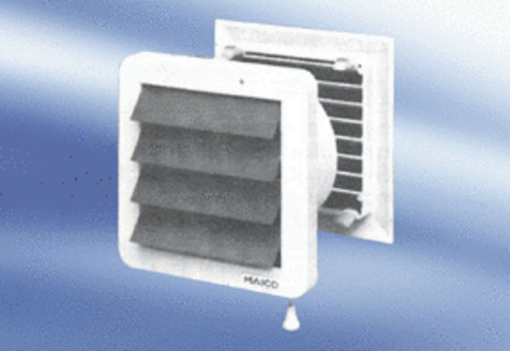Внутристенный вентилятор EMA 16Комплект поставки: 1 штукАссортимент:
Номер артикула: 080274Изготовитель: MAICO

